**LABORATÓRNE CVIČENIE č.___**

**STREDNÁ PRIEMYSELNÁ ŠKOLA J. MURGAŠA BANSKÁ BYSTRICA**

Laboratórne cvičenia Priemyselná informatika

______________________________________________________________________

**Obsah**:

1. Názov cvičenia a jednotlivých úloh.

2. Súpis prístrojov a pomôcok pri cvičení.

3. Popis cvičenia.

**Vyhodnotenie:**

4. Zdrojový kód programu.

5. Tabuľky a grafy.

6. Vyhodnotenie cvičenia.

______________________________________________________________________

**1. Názov cvičenia**:

PID Regulácia 2.časť

1.) Zoznámenie sa s optimalizáciou PID regulácie.

2.) Optimalizujte PID blok v TIA Portal.

3.) Vypracovanie uložte do vášho priečinka.

______________________________________________________________________

**2. Súpis použitých pomôcok**

|  | Prístroj-poôcka | Typové označenie a rozsah | Výrobca |
| --- | --- | --- | --- |
| 1. | *PLC* | *S7-1200* | *Siemens* |
| 2. | *HMI* | *KTP-700* | *Siemens* |
| 3. |  |  |  |

**LABORATÓRNE CVIČENIE č.___**

**3. Popis cvičenia**

**Ladenie PID regulácie**

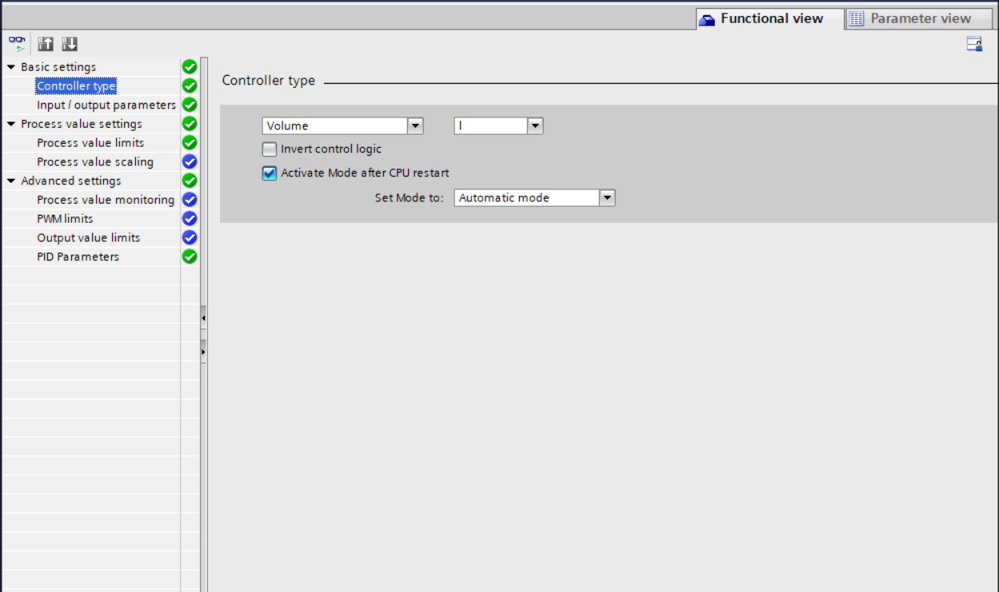

odladenie reg

vypracovanie cv.

Mauris aliquet tristique ligula, et lacinia erat lobortis ut. Vestibulum tincidunt augue enim, eget bibendum erat lacinia vel. Morbi pharetra efficitur dui nec euismod. Etiam non massa tempor, consequat dolor sit amet, tincidunt ipsum. Aliquam non tristique sem. Vestibulum euismod suscipit nibh, non faucibus eros interdum eget. Praesent ue lorem condimentum. Pellentesque tincidunt enim non urna volutpat, porta dapibus elit faucibus. Fusce quis euismod eros. Nulla facilisis tincidunt purus sed laoreet. Vestibulum eget orci in nulla ullamcorper rutrum. Donec in massa congue, varius augue non, consequat lectus. Mauris cursus a eros nec blandit. Fusce mattis tristique diam. Cras ut sem magna. Fusce mollis tellus in tortor tristique, id gravida ligula mattis.

Donec non mattis nisl. Morbi id velit non nisl tempor tempor. Morbi pretium leo non porttitor lobortis. Maecenas sed eleifend ante, quis luctus augue. Phasellus dolor elit, rutrum in viverra nec, maximus ut magna. Phasellus vulputate elit nisl, vitae elementum ipsum congue eu. Donec a lacinia ex, in pulvinar lectus. Etiam ultrices efficitur purus hendrerit dictum. Nulla facilisi. Suspendisse commodo, tortor et ultricies